S.R.
MINISTÉRIO DA JUSTIÇA

POLÍCIA JUDICIÁRIA

UNIDADE NACIONAL DE COMBATE AO CIBERCRIME E À CRIMINALIDADE TECNOLÓGICA
NUIPC: 100/24.0JGLSB
NAI: 3830177
Secção/Brigada: SCID/2ª
Inspetor/a: Hugo Ferreira

INFORMAÇÃO

Na presente data, faço constar que, atendendo ao número de telefone 934000111, pertencente ao denunciante Joaquim Trindade Afonso, conforme fls. 2, foi efetuada pesquisa em fontes abertas, tendo sido possível apurar o seguinte:

- Após pesquisa em www.google.com, pelo número de telefone “934000111”, foi possível constatar:

- Através dos URL: https://www.abc.com/VenderValor que o supramencionado número aparece associado à empresa “VenderValor”, como contacto telefónico da mesma, como mostra a figura abaixo:

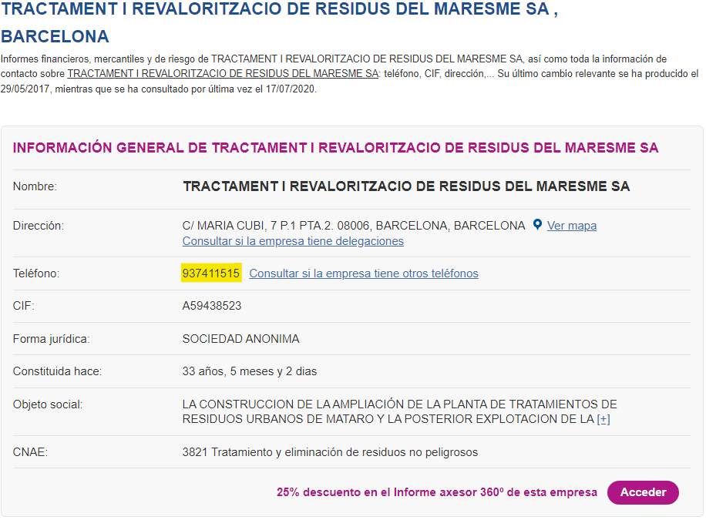

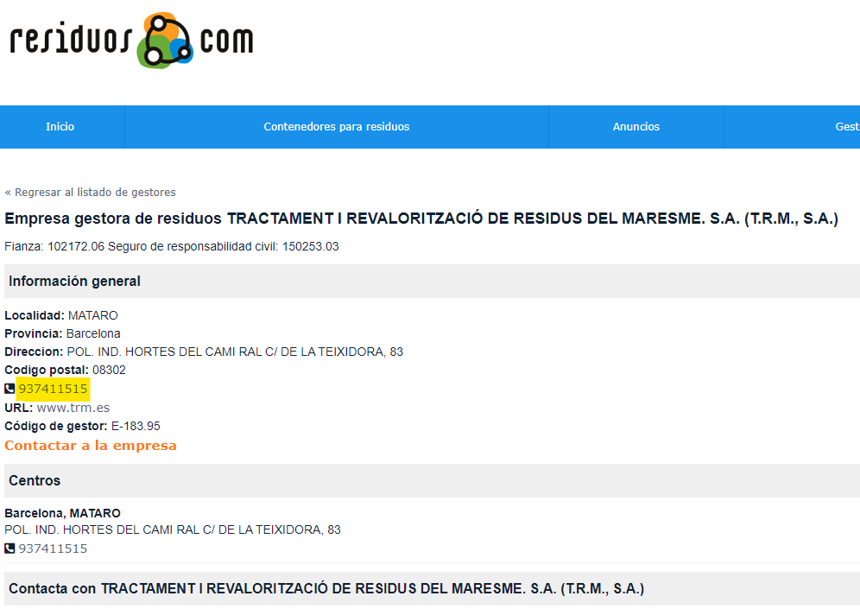
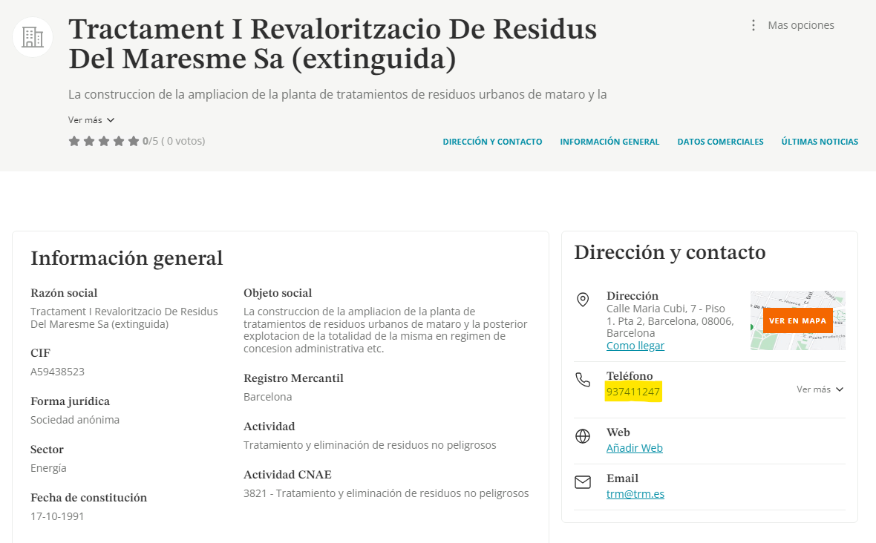

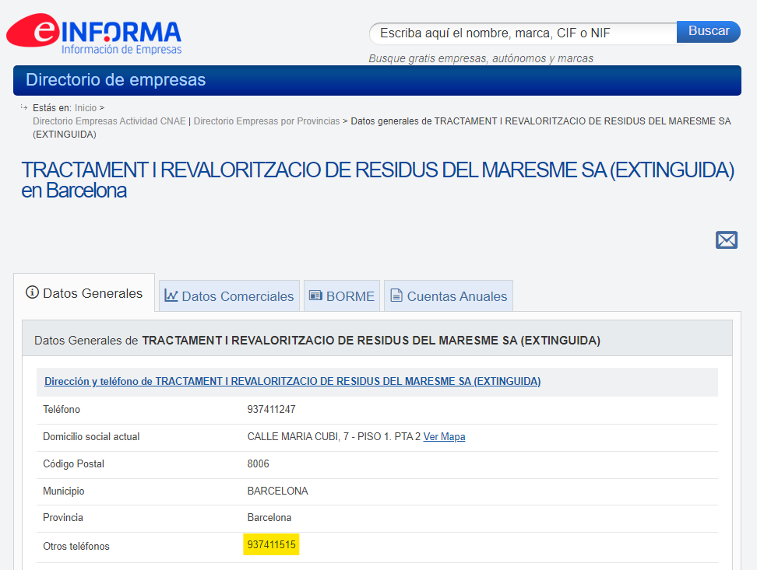

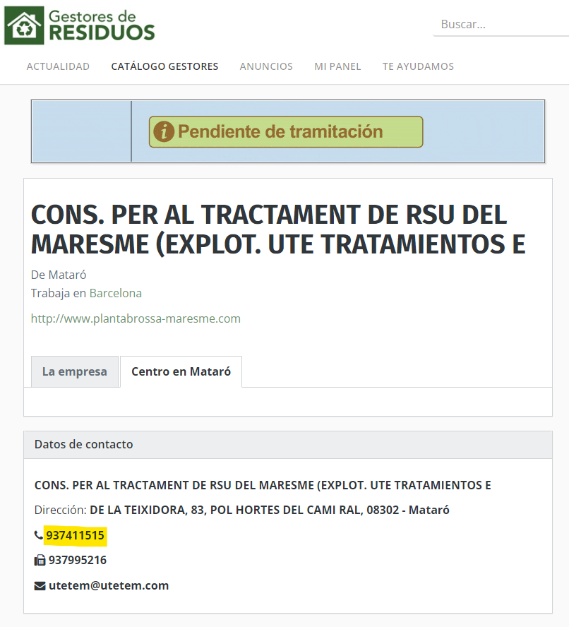
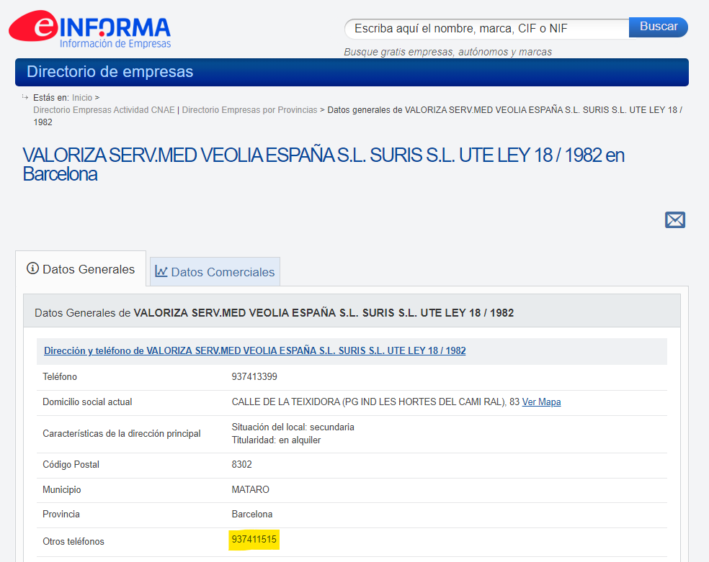
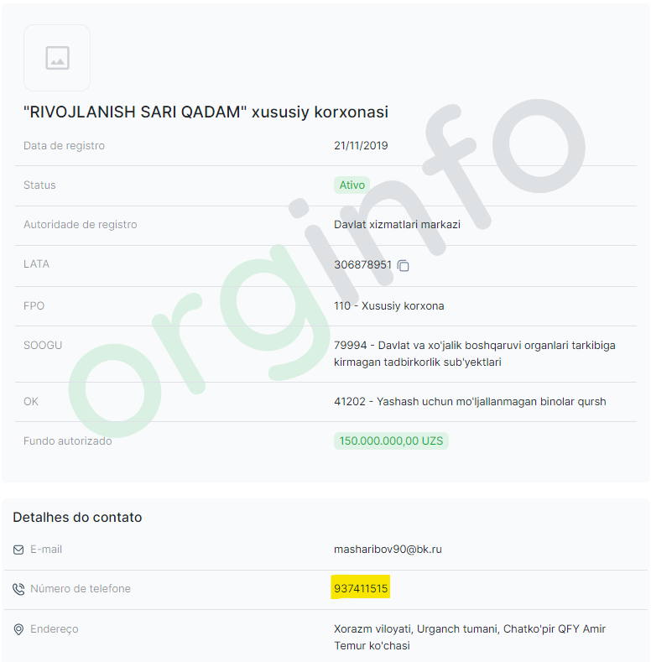

Lisboa,02/04/2024
O Inspetor

______________________________________
(Márcio Santos)

